Bedienungsanleitung der Heutrocknungsanlage

## Einsatzzweck der Anlage

Die Anlage ist dazu geeignet, Temperaturdaten zu messen, aufzuzeichnen und deren Differenz grafisch dazustellen. Die Anzeige der Daten erfolgt auf einem mobilen Gerät z.B. Handy.

## Bestandteile der Anlage

1x Hauptcontroller mit W-LAN

2x W-LAN Temperatur Sensor

2x 5V Netzteile

1x Micro-USB Kabel

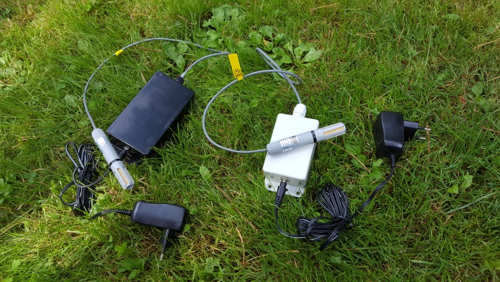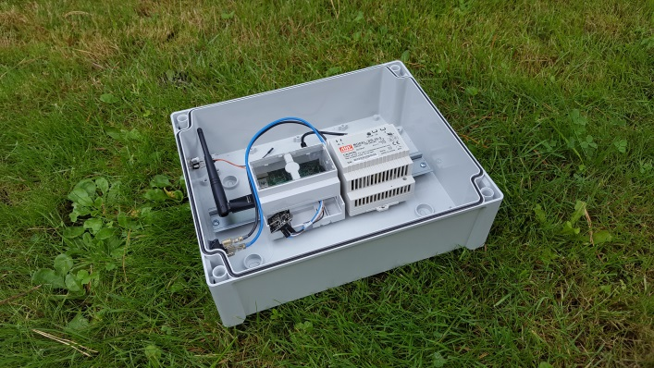

## Installation und Anschluss der Geräte

Montieren Sie den Hauptkontroller fest an eine Wand und schließen Sie das Gerät mit Hilfe des Micro-USB Kabels an die Netzspannung (220V) an.

Montieren Sie den Sensor: „Dach“ an einer geeigneten Stelle im Dach, um die Vorwärmung der Luft zu messen. Verbinden Sie den Sensor mit dem 5V Netzteil.

Montieren Sie den Sensor: „Außen“ an einer geeigneten Stelle an der Hauswand, um die Außentemperatur der Luft zu messen. Verbinden Sie den Sensor mit dem 5V Netzteil. **Achtung**: Der Sensor sollte in jedem Fall vor direkter Sonneneinstrahlung und Spritzwasser geschützt werden.

Die Anlage ist nun betriebsbereit.

## Bedienung der Anlage

Zum Abruf der Daten benutzen Sie bitte ein Mobiles und W-LAN fähiges Gerät. (Handy, Tablet oder Notebook)

Verbinden Sie sich zunächst in der Nähe des Hauptcontrollers mit dem W-LAN-Hotspot. Dazu benutzen Sie im Handy das Icon Einstellungen oder Settings.

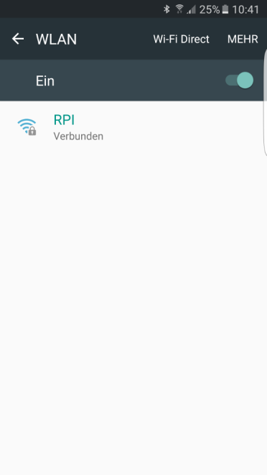

Der Name des W-LAN-Hotspots ist: „**RPI**“. Geben Sie das Password: „**rpi123rpi123**“ an. Der Prozess ist erfolgreich, wenn ihr Gerät meldet „**Verbunden“**.

Öffnen Sie den Browser (Firefox oder Chrome etc…) und navigieren Sie die Webseite: „**heuanlage.com**“ an.

**Möglicher Fehler:** Ggf. führt die Einstellung Mobiler Datenverkehr „**an**“ zu der Fehlermeldung „**Webseite nicht erreichbar**“. **Abhilfe**: Mobilen Datenverkehr abschalten und erneut „**heuanlage.com**“ aufrufen.

Wenn die Verbindung gefunden wurde, ergibt sich das folgende Bild:

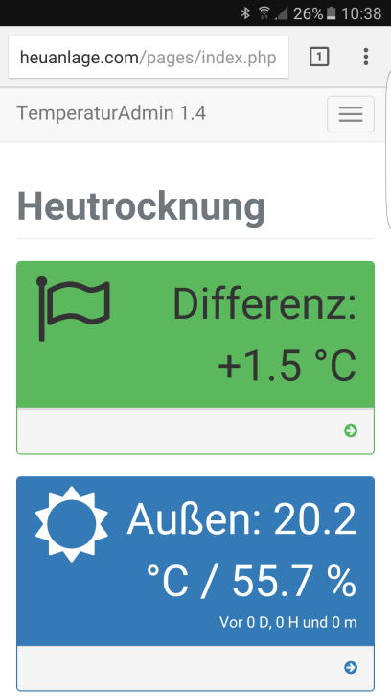

Fertig! – Sie sehen nur alle erforderlichen Daten zur manuellen Steuerung ihrer Lüfungsanlage.

